Επίσκεψη Υφυπουργού Υγείας Ζωής Ράπτη στο ΚΑΤ
24/03/2022
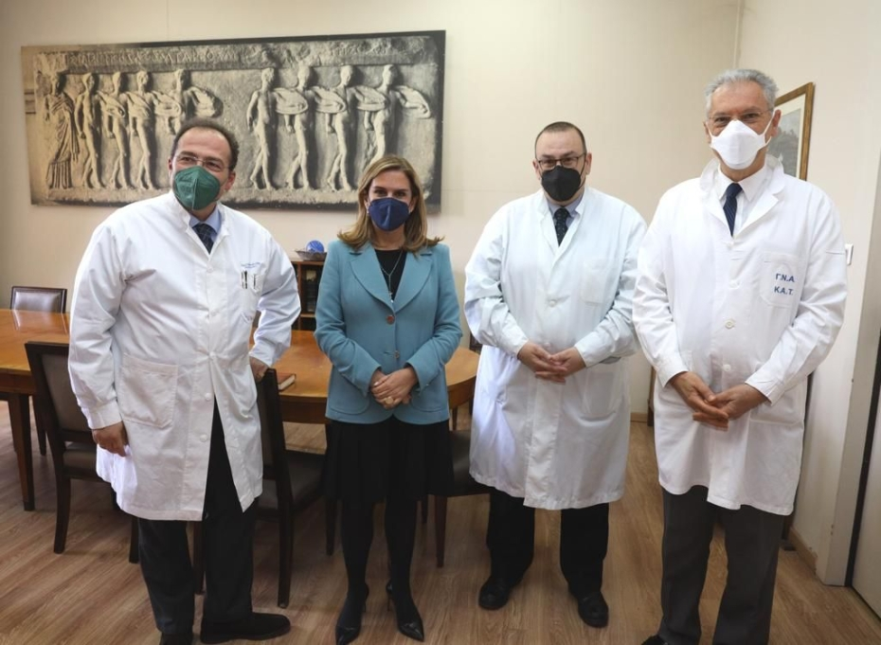
Η Υφυπουργός Υγείας Ζωή Ράπτη, πραγματοποίησε επίσκεψη στο Νοσοκομείο ΚΑΤ, όπου και ενημερώθηκε για την πορεία του Προγράμματος «Κανένας Μόνος στην Πανδημία».
Στο πλαίσιο του παραπάνω προγράμματος, ενισχύθηκε η ψυχοκοινωνική υποστήριξη ασθενών, ιατρικού και νοσηλευτικού προσωπικού στα δημόσια νοσοκομεία. Για το σκοπό αυτό, κατόπιν ειδικής χρηματοδότησης από το Υπουργείο Υγείας, το γραφείο ψυχολόγων του ΚΑΤ ενισχύθηκε με δύο ειδικές θεραπεύτριες προερχόμενες από τον ιδιωτικό τομέα και συγκεκριμένα από τον εποπτευόμενο φορέα του Υπ. Υγείας ΕΠΑΨΥ. Συνολικά μέσω του προγράμματος έλαβαν υπηρεσίες ψυχοκοινωνικής υποστήριξης και συμβουλευτικής 50 ιατροί και 80 νοσηλευτές του Νοσοκομείου.
Η Υφυπουργός Υγείας, αφού περιηγήθηκε στους χώρους του Νοσοκομείου, πραγματοποίησε σύσκεψη στην οποία συμμετείχαν ο Διοικητής Ιωάννης Ηλιόπουλος, ο Αναπληρωτής Διοικητής Παναγιώτης Γιαννόπουλος, ο Διευθυντής Ιατρικής Υπηρεσίας Χρυσόστομος Μαλτέζος, η Διευθύντρια Νοσηλευτικής Υπηρεσίας Κωνσταντίνα Ανδρουτσοπούλου, ο Διευθυντής Τομέα Επείγουσας και Εντατικής Ιατρικής Ιωάννης Αλαμάνος, οι Προϊστάμενοι της διοικητικής, οικονομικής και κοινωνικής Υπηρεσίας και η Ψυχολόγος Κυριακή Βαγενά. Επίσης η Υφυπουργός συναντήθηκε με τον Διευθυντή της Παθολογικής Κλινικής και μέλος της πενταμελούς Επιτροπής της ΕΙΝΑΠ ΓΝΑ ΚΑΤ Ιωάννη Κυριαζή, τον Διευθυντή, Προϊστάμενο του Αιματολογικού Εργαστηρίου και μέλος της ΕΙΝΑΠ ΓΝΑ ΚΑΤ Αντώνιο Στυλιανάκη, τον Επιμελητή Α’ Θωρακοχειρουργικής Κλινικής και Πρόεδρο της πενταμελούς Επιτροπής της ΕΙΝΑΠ ΓΝΑ ΚΑΤ Αθανάσιο Σταματελόπουλο, με εκπροσώπους των εργαζομένων, καθώς και με τις ειδικές θεραπεύτριες του φορέα ΕΠΑΨΥ.
Η Υφυπουργός Υγείας, αφού ενημερώθηκε για την πορεία του Προγράμματος και την ανταπόκριση που είχε από ασθενείς και εργαζομένους, τόνισε μεταξύ άλλων: «Θα ήθελα να σας συγχαρώ γιατί μέσα στις δύσκολες συνθήκες που βιώσαμε και βιώνουμε, με καθημερινή προσπάθεια κρατήσατε το Ε.Σ.Υ όρθιο, προσφέροντας στους ασθενείς κάθε αναγκαία βοήθεια. Η πανδημία μπορεί να εξασθενεί, αλλά οι ψυχικές της επιπτώσεις στους συμπολίτες μας συνεχίζουν να εκδηλώνονται και η αντιμετώπισή τους παραμένει αναγκαία.
Για το Υπουργείο Υγείας η Ψυχική Υγεία τόσο των εργαζομένων στον τομέα της Υγείας, όσο και των ασθενών, είναι προτεραιότητα.
Και φαίνεται, από την ενημέρωση που είχα, ότι οι εργαζόμενοι αξιοποίησαν τη βοήθεια που τους παρείχαμε.
Η εβδομαδιαία ομαδική συνεδρία για την υποστήριξη των νοσηλευτών με στόχο την αποτελεσματική αντιμετώπιση κυρίως του εργασιακού στρες απέδωσε και για αυτό θα την συνεχίσουμε. Θετικά αποτελέσματα είχαν και οι ατομικές συνεδρίες. Όλα αυτά συνετέλεσαν στο να βοηθήσουμε και να στηρίξουμε τους εργαζόμενους που νύχτα και μέρα έδιναν μάχη για να σώσουν ζωές. Και αυτό είναι ανεξάρτητα από τον covid-19. Η Ψυχική Υγεία των εργαζομένων μας θα υποστηρίζεται με κάθε τρόπο και μέσο από το Υπουργείο Υγείας».

